Вињета ( кратак извештај) о индивидуалном васпитном раду са учеником Н.П. Одељењски старешина: Мирјана Кокерић, ОШ „Бранко Радичевић“ Смедерево

Профил ученика: На почетку школске године у одељење долази ученик Н.П. који је поновио годину. Претходне године имао је више јединица због којих је понављао пети разред, лошу оцену из владања и тешко се уклапао у школска правила понашања.
Васпитно је запуштено дете, живи у лошим условима , са оцем који има здравствених проблема, навикао је да се дружи са животињама , па се према деци понаша као да жели контакт, а онда их одбија својим понашањем. Код куће, отац га тера да ради уместо њега теже послове. У школи и на путу до школе понекада режи на децу, пљује их, гурка, саплиће, гађа... Старија деца га туку, он се не брани. Онда задиркује млађу децу. Има потребу да му сви буду другари али не уме то да покаже. То је рекао одељењском старешини у индивидуалном разговору на почетку школске године. Воли да има задужења, да носи кључ од учионице, да прегледа да ли сви имају прибор за рад и сл. Веома је повређен , али о томе не воли да разговара, само обори усне и ућути када се поведе разговор о емоцијама. Не уме да процени да ли је претерао у интензитету додира, па у жељи да помази другаре он притиска руком њихова лица. Често је неуредан и аљкав , а каже да може да се купа само два пута недељно. Центар за социјални рад каже да га отац чува добро, у складу са својим могућностима. Н. је јако везан за оца. Отац на разговору са одељењским старешином каже да му он не дозвољава да се туче са ученицима који њега дирају, јер је јачи од њих иако је млађи, пошто је од малих ногу научио да ради и диже тешке терете, јер помаже оцу. Има добру душу , и није свестан могућих последица када дира другу децу: када их јури, саплиће, пљује. У току школске године отац је још више оболео и напао дете физички, зато су рођаци ушли у процедуру добијања старатељства над дететом и сада живи у бољим хигијенским условима. То се одразило и на боље прихватање од стране других ученика. У току године на часовима одељењске заједнице рађен је велики број радионица у циљу боље социјализације Н.П. и пружање љубави, пажње и подршке која је њему била преко потребна. Радионице су користиле и другим ученицма у развијању њихове самосвести, комуникације и сарадње као и процесу медијације и решавању сукоба.
Радионице на часу одељењског старешине:
- „ Круг личности“ : Ученици су имали задатак да нацртају један круг на великом папиру у и њега упишу СВЕ своје особине :Као своје позитивне особине Н.П. наводи: добар, уредан , чист, а као своје негативне особине: „ други се дирају“ – ова реченица је у кругу као да је то његова црта личности , и излази из њега, као да осећа да је то ипак особина других.
Изгледа као да има проблем са границама , да не зна да испоштује границе друге особе, и зато га ученици доживљавају као претњу,чак и када има добро намере
( нпр. Када је покушавао да поправи искривљени кишобран другару, а овај га напао), или да насилницима сувише дозвољава да га повреде, па ни не пријављује никоме код куће, нити у школи, да га је неко дирао.
На овом часу имао је прилике да размишља о себи и да сам уочи проблем: „ други се дирају“! , то је нешто што је у њему, смета му, а он се не брани.
- Ово је касније дало резултата тако што је Н.П. , кад је имао притужбе, записивао на папиру шта су му друга деца казала или урадила, а што га је повредило и тражио да прочита пред целим одељењем, како би се и о томе повео разговор, и сукоб разрешио уз посредовање одељењског старешине ...
- Касније се оспособио да сам пријави дежурном наставнику, психологу или педагогу инцидент, пошто су га неки старији ученици повремено дирали.

- Радионица „ Осећања ученика“ : Ученици су имали задатак да подељени у групама направе паное са својим одговорима на задате теме: осећања ученика, учење, понашање. Група чији је члан био Н.П. добила је задатак да се договори, и направи пано о томе како осећања ученика могу бити повређена у школи, шта је потребно да би се ученици у школи добро осећали и сл. Чланови групе су поделили задужења, заједно смишљали, један је цртао, један писао, један бојио, и до краја часа није било сукоба. За време одмора Н. је замолио одељењског старешину да и следећег часа одељењске заједнице поново раде паное и да он буде у истој групи, јер је био срећан. Ученицима из других група је давао своје фломастере и био је задовољан собом што може да помогне.
- На овом часу вежбао је сарадњу и социјализацију са другима, тако да је и у наредним радионицама, у којима није било израде паноа активно учествовао.Ученици су га прихватали боље него раније, јер су имали прилике да виде и друге његове стране, а не само ону која их напада и провоцира.
- Радионица „ Компромис и сарадња“ : Групе су добиле задатак да глуме чланове породице која има кућу од 4 стана, при чему у једном треба та породица да живи, а остала три да изнајми. На оглас им се јавило 12 кандидата и они добијају њихове профиле: колико чланова има , ако је у питању породица, колика су им примања , чиме се баве, које су старости , да ли живе сами и сл. Одељењски старешина даје те профиле кандидата. Потребно је да чланови групе прво за себе изаберу три најповољнија кандидата са листе, а онда да се као породица договоре кога би изабрали за станаре.
На крају радионице анализирали смо колико се њихови лични избори разликују од групног компромиса и да ли им је жао због тога што су одустали од свог првог избора, ако је то био случај, или колико је било тешко постићи компромис.
Његова група је прва урадила задатак, имали су појединачно сличне изборе, није им сметало да постигну компромис и у избору су углавном хтели да помогну кандидатима ( изабрали су сиромашније станаре, којима је због различитих разлога потребна помоћ) .
И остале групе су углавном бирале по једног кандидата који ће им доносити материјалну добит, а остала два из хуманих разлога.
- Н.П. је био мало мирнији него иначе док се радила ова радионица, али је био изузетно задовољан избором своје групе !
- Након ње , три ученице су се организовале и једног дана у школској библиотеци помагале Н.П. да обнови слова писане латинице. Након тога , он је добио тројку из Српског језика, похвалио се одељењском старешини да је учио са другарицама и тражио од наставнице Српског језика да га похвали код одељењског старешине.
- Радионица: Захвалан сам за..
Ову вежбу ученици су радили ради развијања способности „ Констанстности објекта“ или стабилизатора психе. Н.П. је писао како је захвалан оцу зато што га воли, што му купује ствари, што му је купио телефон, што му кува супу и чај када је болестан. Помиње и члана породице у саставу ( писаном раду) који је у другом полугодишту покренуо процес узимања старатељства над њим. Када смо поново радили сличну вежбу у другом полугодишту главна тема састава био је тај рођак и захвалност и љубав према њему.
- То су једине особе на које он може да се ослони, док су друга деца имала много више садржаја у својим радовима. Са друге стране, дете које не осећа базичну сигурност и нема других потреба. Пошто је код њега и она пољуљана , он ју је пренагласио. Овим изразима захвалности код особа се освешћују оне ствари које узима здраво за готово, а без којих не би могао. Н.П.-у је вежба служила да се подсети да није сам и напуштен од свих и да се повеже у себи са оним што реално има и на чему осећа захвалност.
- Радионица : У свету интересовања...
Ова радионица је део програма Професионалне оријентације, прилагођена ученицима овог разреда. Н.П. је неколико дана одбијао да ради ово и није хтео да преда рад ни као домаћи рад, тј. није хтео ни код куће да га уради под изговором да не зна шта га интересује. Ипак, следеће недеље, након неколико кратких разговора са одељењским старешином и одељењем , донео је састав у коме је изразио интересовања за три наставна предмета: Српски језик, математику и физичко васпитање, као и то да жели да једног дана ради у нашој школи као наставник Српског језика. Писао је још и да га интересују мобилни телефони и његов ауто .
- Из ове радионице ученик је успео да истакне однос који има са предметним наставницима ова три предмета и заинтересованост за наставне садржаје везане за њих, јер има посебну подршку од ових људи. Они га прихватају, не осуђују, шале се са њим и дају му задатке које он воли ( да обавештава одељење, откључава врата, носи обавештење, одржава дисциплину у разреду када наставник није присутан кратко време)
- Радионица: Ирационална и рационална уверења, здраве и нездраве емоције, жеље и „морања“
У току ове радионице, Н. је дошао до закључка да он не осећа да нешто мора ( као друга деца нпр. да буде добар ђак), али је исаказао неке своје жеље које проистичу из рационалних уверења, и проузрокују здраве емоције. Неке од њих су да има што више тројки, јер како он каже – петицу не може да добије, евентуално четворку...
О осећањима беса и повређености нисмо желели да причамо на овом часу, већ само о томе да ли су њихова уверења рационална, а жеље реалне, корисне, логичне... Н. је овде показао велику дозу зрелости , па је и похваљен за добро размишљање.
Лакше му је било јер нисмо дубље анализирали повређеност.
Касније, у току другог полугодишта, се десило да је Н. добио петицу за презентацију из математике и на диктату из Италијанског језика. И у дневнику сада нема ниједну закључену јединицу и има добар успех.
- Радионица: Решавање сукоба методом дијалога ( Гелшат техника)
У групи и у пару ученици су вежбали играње улога, разговоре о осећањима , развијање свесности, овде и сада. Стављали су се у улогу друге особе и покушавали да осете како би се та особа осећала у том сукобу, шта би имала потребу да каже, како би се понашала.
- Н. је желео да буде у свим групама, да игра улоге, да се ставља у улогу других особа, није му сметало када други глуме њега.
- Теме нису биле емотивно много тешке, него су се углавном тицале њихових свакодневних међусобних чарки. Пријало му је и то што има велику публику у овим вежбама и то што може да комуницира са свом децом.

И у следећим радионицама Н. је узео активно учешће:
- Радионица: Индивидуалне и заједничке потребе ученика
- Радионица: Конкурс агениције за борбу против корупције ( како би се понашали да им неко за решења теста са матурског испита нуди мобилни телефон)

- У зборници је окачен пано са детаљима са семинара ВАСПИТНИ РАД И ИНДИВИДУАЛНИ ВАСПИТНИ ПЛАН ( број у каталогу 28 К-3
Ауторке и водитељке Мирјана Трифуновић Паул, Гордана Јосимов)
Тако да сви предметни наставници могу да примене смернице са овог семинара. Н.П. највише припада првој групи деце:

- Потреба за припадањем, пажњом, пријатељством и љубављу
Неадекватно понашање
(знаци да потреба није задовољена)
- Тражи од наставника много пажње и времена, увек тражи помоћ
- Стидљив, плашљив, несигуран
- Наметљив, прави се важан, “разредни кловн”
- Стално “забада нос у туђа посла”
- Бесни, свађа се
- Уништава туђе ствари
- Жали се да га нико не воли
- Интервенција
(начини задовољења потреба)
- Одајте му пажњу за све што добро уради, разговарајте са њим о интересовањима ван школе како би показали да вам је стало до његове личности
- Дајте му задатке да брине о другима
- Повремено цитирајте његове одговоре
- Истакните његове јаке стране пред одељењем
- Дајте му важна задужења
- Акције/одговори које треба избегавати
- Претње и казне
- Све што личи на одбацивање
- Игнорисање
- Надметање у моћи
- Пружање превише помоћи

Одељењски старешина руководио се идејом:
„ Moрамо да се потрудимо да својим ученицима омогућимо оно што им заиста треба, а то је:
- да припадају...
- да се осећају вредним и важним
- да имају слободу да бирају
- да искусе радост и забаву „

Резултати: Осим горе наведених позитивних резултата, прво полугодиште протекло је и уз интервенције одељењског старешине, родитеља, психолога, педагога, социјалних радника, школског полицајца, заменика директора и директора школе. Ипак, општи је утисак да су се сукоби између осталих ученика и Н.П. смањили, мада је примирје нестабилно и никад се не зна када ће нови сукоб десити.
У другом полугодишту, стање у одељењу и код Н.П. се значајно поправило. Нема јединица, долази чист и окупан у школу, не шутира и не псује децу, старији га мање нападају, уме сам да пријави када га други дирају, има две петице у дневнику, остале оцене су двојке, тројке и понека четворка. У почетку је одељењски старешина договарао са ученицима ко ће са њим да седи у клупи, на смену. Сада је ученица коју је Н. у првом полугодишту јурио изразила жељу да седи са њим у првој клупи. Повремено још две ученице остају са њим после часова да му помогну да поправи оцене. На путу из школе лепо иде са другарима, смеју се и прави друштво девојчици која чека аутобус. ( Док су у првом полугодишту на путу из школе летеле шљаге, камење и сл.)

План за друго полугодиште је и био наставак реализације групних и индивидуалних активности у којима се развија осећај самопоштовања, важности, осећај припадања, сарадња, асертивност, ненасилна комуникација и сл.
Тако да се можети сматрати да је план остварен.
Н.П.ће наставити школовање са овом генерацијом уз наду за смањењем конфликата , да ће до краја школовања они и потпуно ишчезнути или бар бити у границама понашања свих осталих раних адолесцената.

У прилогу су фотографије са радионица:

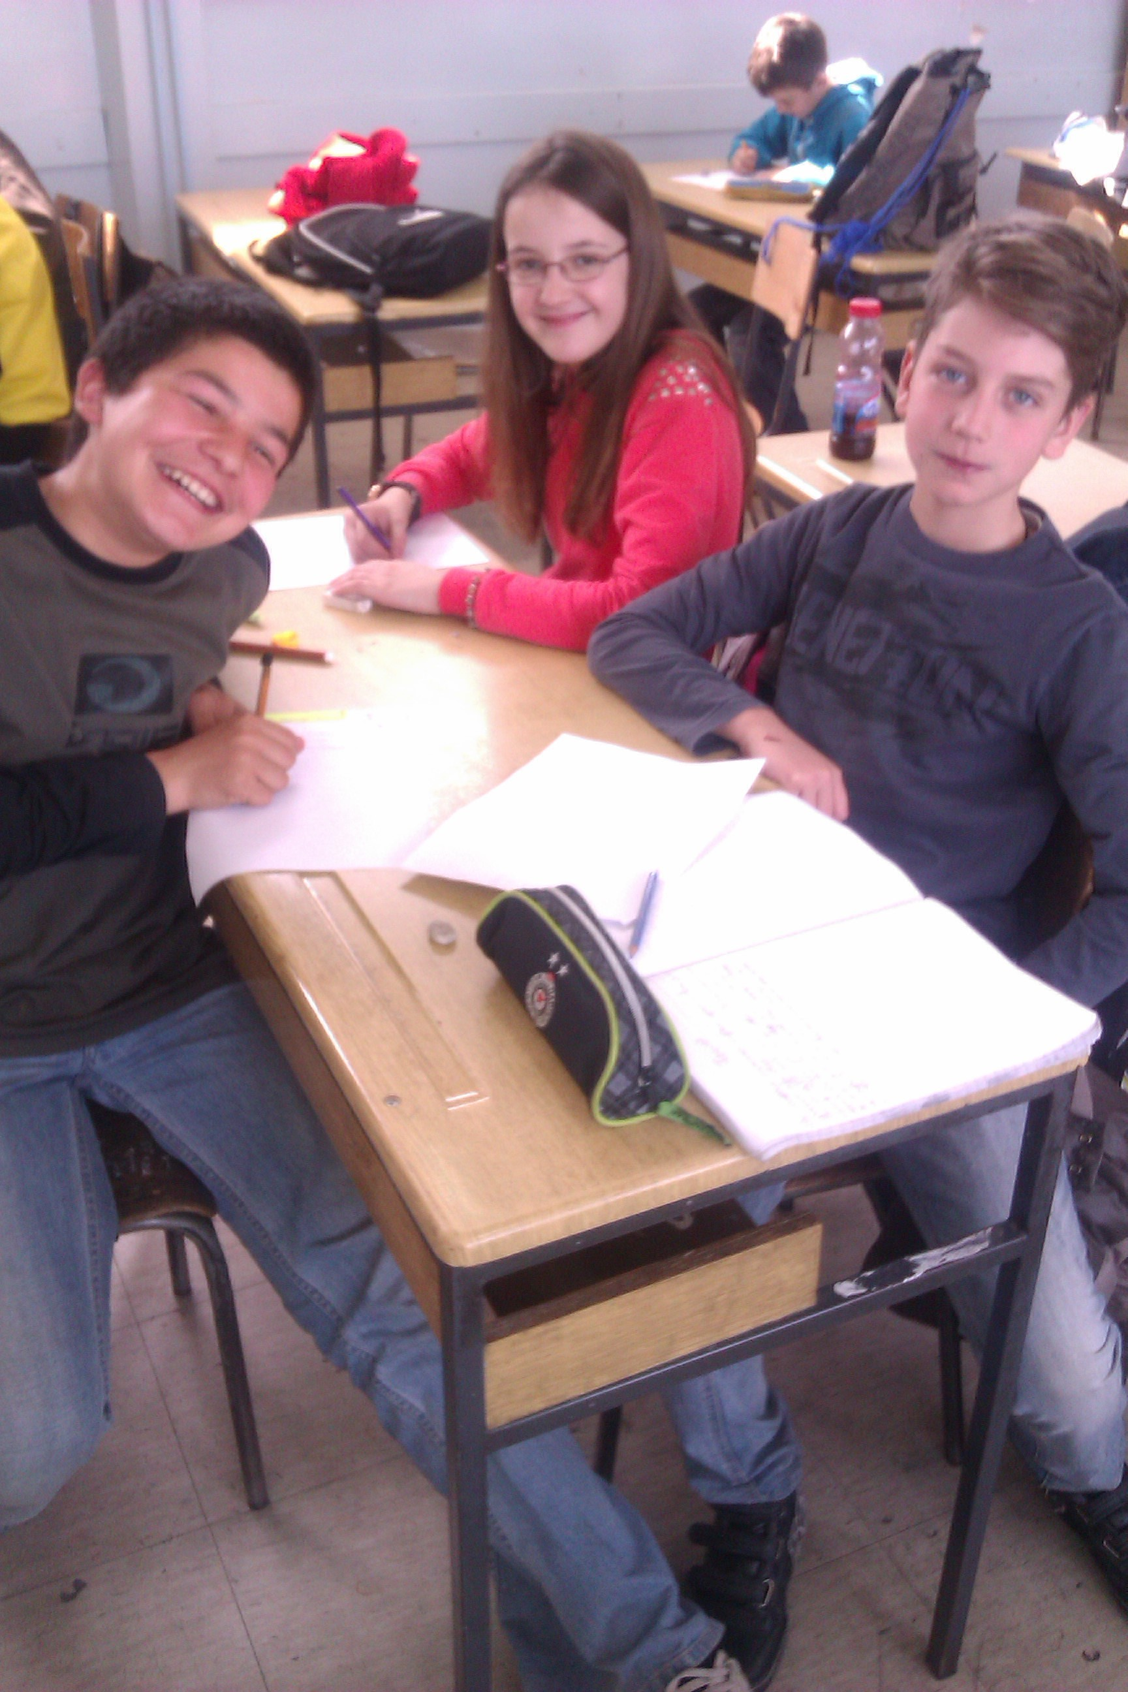

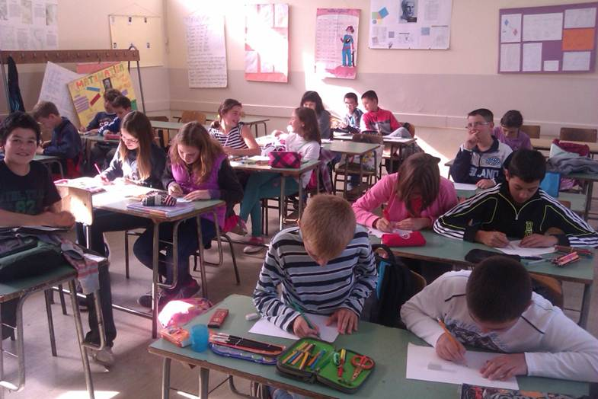

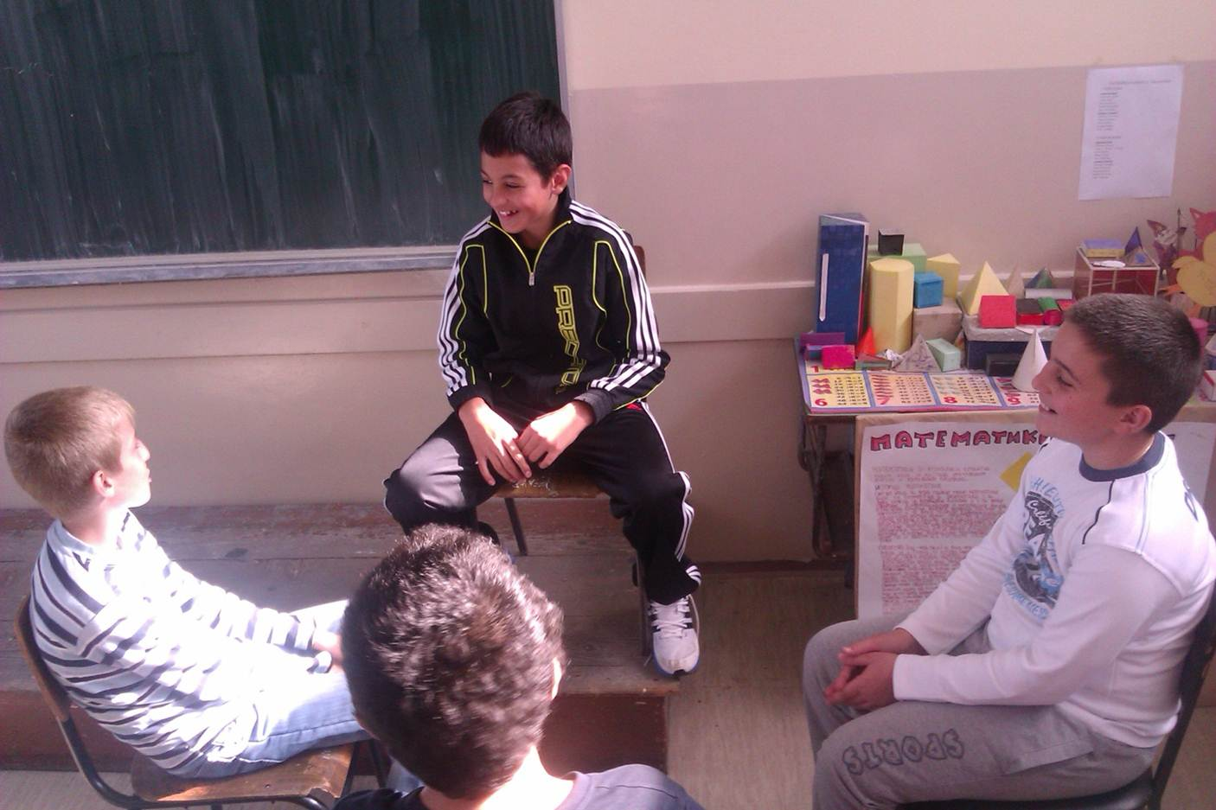

Одељењски старешина и наставник математике
Мирјана Кокерић ( Животни тренер О.Л.И. Психодинамског Интегративног Метода )

